La Serena, miércoles 19 de julio de 2023

Yo, , cédula de identidad , tomo conocimiento de que tengo la posibilidad de asistir a apoyo pedagógico con las Educadoras Diferenciales los días jueves de cada semana, a partir de las 15:45 horas, tal como me fue ofrecido en entrevista con el Coordinador, Eugenio Quezada, el día 23 de mayo de 2023, pero que, por diversas circunstancias, no pude tomar a finales del primer semestre.

Por lo mismo, me responsabilizo de asistir como una forma de contribuir con el mejoramiento de mis aprendizajes y con el éxito académico del presente año 2023, pues durante la primera parte de este año he tenido un desempeño deficiente, tal como lo muestra el informe de calificaciones adjunto.

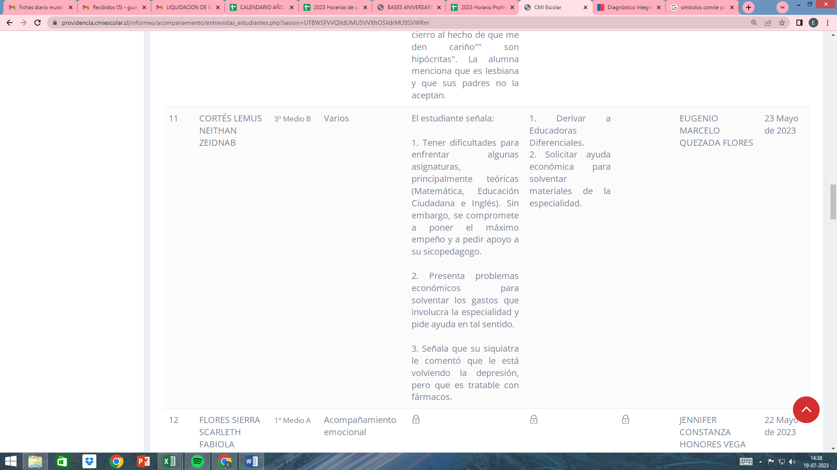

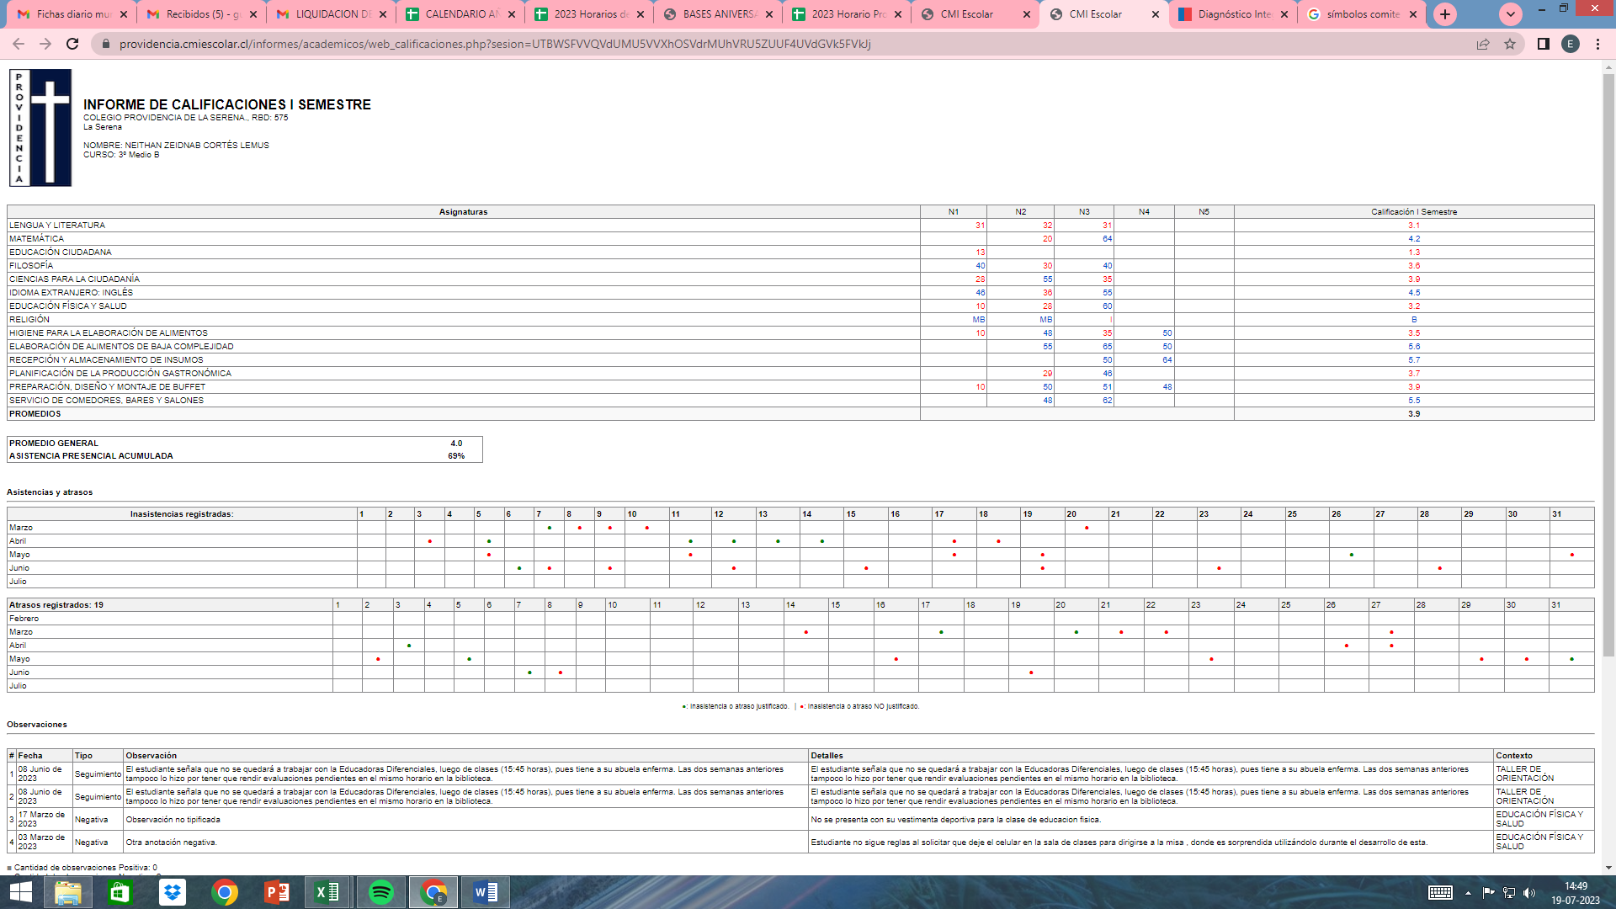
Firmo en señal de mi toma de conocimiento,

Neithan Cortés Lemus Eugenio Quezada Flores
Estudiante 3B Coordinador Académico

